iSurfer-NEWBIE

1)

Citrus

*x^2+z^2 = y^3*(1-y)^3*

**Descripción breve:**  
Esta figura es un modelo matemático que nos ayuda a entender mejor las propiedades de la forma que tiene el limón.

**Brief description:**

This picture represents a mathematical model that helps us undestand in a better way the properties of the shape of a lemon.

**Descripción detallada:**  
Con el iSurfer se pueden generar cualquier tipo de superficies algebraicas incluso superficies que se parecen a objetos de la realidad como en este caso. Las ecuaciones nos permiten construir modelos matemáticos que nos ayudan a estudiar mejor la forma de las cosas. Todo esto es parte de la “poesía” de las matemáticas: a partir de ecuaciones algebraicas podemos generar superficies bellas que transportan nuestros pensamientos hasta rincones insospechados de nuestra mente.  
  
Podés hacer un limón rojo, cambiando los colores de la superficie?  
  
  
**Detailed description:**

With iSurfer one can generate any type of algebraic surfaces, even surfaces that resemble real objects like in this case. The equations let us build mathematical models that help us study the shape of different objects in a better way. This is all part of the poetry of the mathematics: from algebraic equations we can generate beautiful surfaces that let our imagination fly.  
  
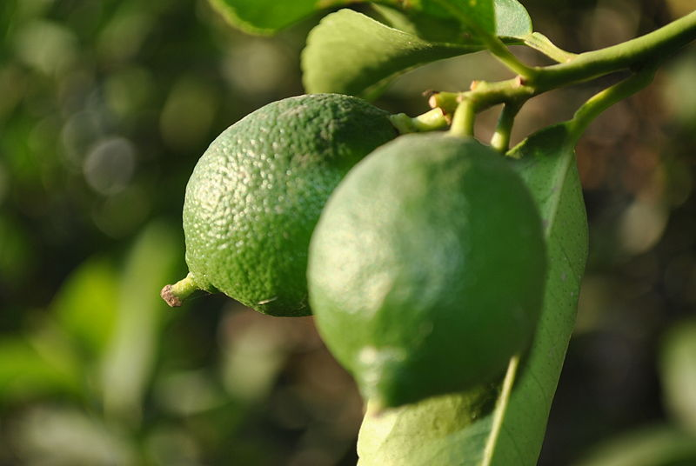  
  
  
  
2)

Recta - Ecuación con dos variables *x, y*

*y = x*

**Descripción breve:**  
Esta recta está compuesta por todos los puntos con coordenadas x e y idénticas, por ejemplo los puntos (0,0), (3,3) o (-2,-2) como nos dice su ecuación *x=y*.

**Brief description:**

This straight-line is formed by all the points with identical coordinates x and y, for example, all the points (0,0), (3,3), (-2,-2) as its equation x=y shows us.

**Descripción detallada:**  
Si en una ciudad como Buenos Aires queremos ir a a un determinado lugar con sólo dos movimientos, primero nos desplazamos hacia adelante o hacia atrás un número determinado de cuadras. Luego iremos hacia la izquierda o hacia la derecha otro número de cuadras, hasta llegar al destino. De forma similar, con la ayuda de un sistema de coordenadas que tiene un punto de origen y dos ejes llamados *x* e *y* (ver imagen) podemos situar puntos en el espacio de dos dimensiones. El punto de origen representa nuestra posición inicial en el mapa y el punto con las coordenadas representa nuestro destino, a donde queremos llegar.  
  
Ahora nos preguntamos: cómo dibujo todos los puntos que tienen sus coordenadas x e y idénticas? Ahí llegamos a la ecuación de la recta *x=y*. En el iSurfer siempre hay que poner las ecuaciones de la forma que el *=0* quede en un lado. En este caso sería *x-y=0.*  
  
Qué pasa si ponés *x+y=0*?

**Detailed description:**

If in a city like Buenos Aires we want to go to a given place with just two movements, first we move forward or backward a given number of blocks. Then we will move left or right another number of blocks until we reach our destination. In a similar way, with the help of a coordinate system that has an origin point and two axis called *x* and *y* (see image) we can locate points in the two dimensional space. The origin point represents our initial position in the map and the point with the coordinates represents our destination.

Now we ask ourselves: how can I draw all the points where the values *x* and *y* of the coordinate*s* are identical? This way we obtain the equation *x=y* for a straight line. In the iSurfer we always have to put the equations in a way that the *=0* stays on one side. In this case it would be *x-y=0.*

What happens if you write *x+y=0*?

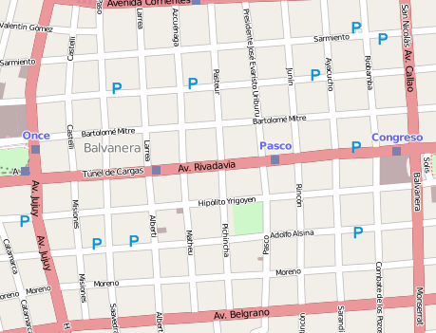  
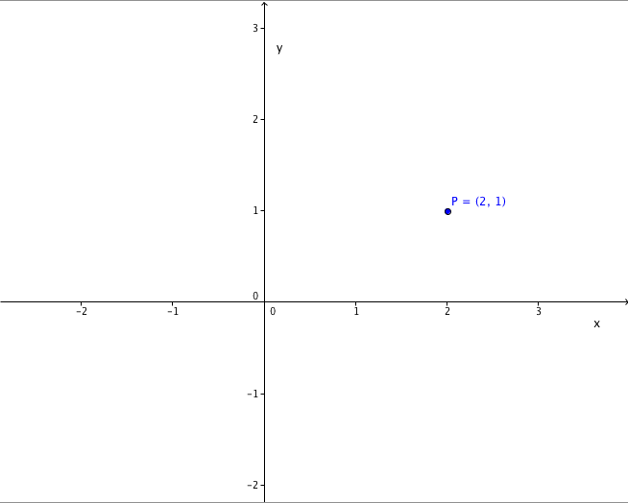  
  
3)

Círculo y cilindro

*x^2+y^2=1*

**Descripción breve:**  
De un círculo se puede obtener un cilindro usando la misma ecuación en el espacio. La vemos cuando rotamos los ejes.

**Brief description:**

From a circle it can be obtained a cylinder using the same equation in the scape. We see it when we rotate the axis.  
  
**Descripción detallada:**  
Un círculo está definido por todos los puntos que tienen la misma distancia a un punto inicial. La ecuación para círculo de radio *r* es *x^2+y^2=r^2*. En iSurfer podemos dibujar el círculo de radio 1 con *x^2+y^2-1=0*. Por qué esta ecuación? Se acuerdan del teorema de Pitágoras, *a^2+b^2=c^2* para los catetos a, b y la hipotenusa c. Fíjense en la relación de a, b y c y x, y, y r (escribirlo en mejor forma, por ahí en la relación entre (a,b,c) y (x,y,r) respectivamente o algo que se puede leer mejor) observando los triángulos que se dan en la imagen para puntos en el círculo. Que pasa en los puntos donde el círculo corta los ejes?  
  
Un cilindro son infinitos círculos uno al lado del otro. Al girar la vista, entran en juego los valores de z, que al ser arbitrarios (pues z no interviene en la ecuación), dan lugar a un tubo (cilindro). Hay que tener presente que la imagen se ajusta a una esfera invisible cuyo radio se puede ajustar con el zoom. Se ve un trozo del tubo nada más. El tubo va hacia el infinito en ambos lados.

**Detailed description:**

A circle is defined by every point that has the same distance to an initial point. The equation for a circle of radius r is *x^2+y^2=r^2.* In iSurfer we can draw a circle of radio 1 with *x^2+y^2-1=0.* Why this equation? Do you remember the Pythagoras theorem? *a^2+b^2=c^2* for the legs a, b and the hypotenuse c. Look at the relationship of a, b and c and x, y and r watching the triangles for points in the circle. What happens in the points where the circle cuts the edges?

A cylinder if formed by infinite poins of a circle one after the other. When rotating the view, the values of z axis come into play, which are arbitrary (because z doesn’t take part in the equation) and forms a tube (cilynder). One has to keep in mind that the image adjusts to an invisible sphere whose radio can be adjusted by the zoom. Only a part of the tube is visible. The tube goes to the infinite in both sides.

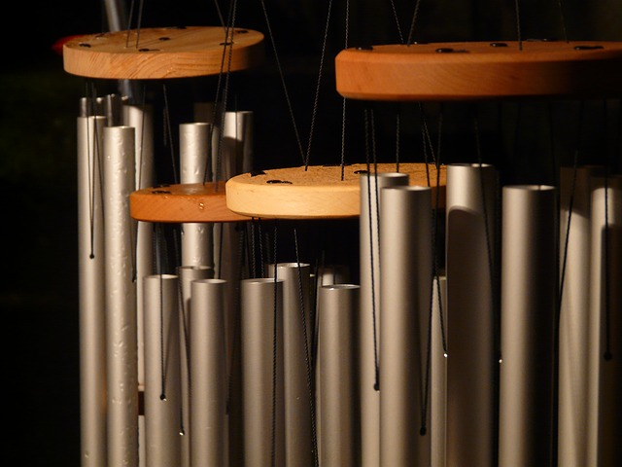  
  
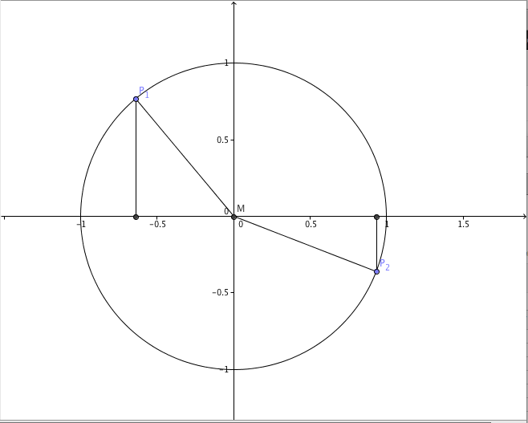  
  
  
4)

Esfera – Ecuación con tres variables *x*, *y*, *z*

*x^2+ y^2 + z^2 = 4*

**Descripción breve:**  
Esta es una esfera de radio 2. Todos los puntos de la misma están a distancia 2 del centro.

Brief description:

This is an sphere of radio 2. All of its points are at a distance of 2 from te centre.  
  
**Descripción detallada:**  
Para llegar desde la calle a nuestro destino hemos realizado dos movimientos. Pero si queremos llegar a la puerta tendremos que subir o bajar un cierto número de pisos. Es decir, en el espacio de tres dimensiones necesitamos tres movimientos para llegar a un lugar. De forma similar, podemos situar puntos en el espacio de tres dimensiones, pero ahora nuestro sistema de coordenadas tiene tres ejes perpendiculares eje x, eje y y eje z.  
  
Así de forma similar a la ecuación del círculo con sólo dos variables, la esfera tiene la ecuación *x^2+ y^2 + z^2 = 4.*  
Sabés porque la esfera es simétrica? Intentá rotarla, qué sucede? Es simétrica porque los exponentes en las variables son números pares. Probá con un 3 o 5. Qué pasa si dibujás una esfera de exponente 6 en todas las variables?

**Detailed description:**

To go from the some place int the street to our destination we made two movements. But if we want to get to the door we will have to go up or down a certain number of steps. In the three dimensional space we need three movements to reach a place. In a similar way, we can locate point in the three dimensional space but now out coordinate system has three perpendicular axis, axis x, axis y and axis z.

In a similar way as the equation of the circle with just two variables, the sphere has the equation *x^2+ y^2 + z^2 = 4.*

Do you know why the sphere is simetrical? Try rotating it, what happens? Is symmetrical because the exponents in the variables are even numbers. Try it with a 3 or 5. What happens if you draw an sphere of exponent 6 in every variable?  
  
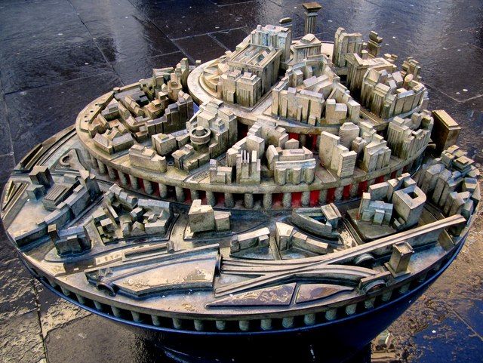  
  
  
5)

Uniendo superficies

*x*(x^2 + y^2 + z^2-1) =0*

**Descripción breve:**  
¿Como hacer para unir dos superficies en el mismo gráfico? Tenemos que unirlas cambiando la ecuación.

**Brief description:**

How can one join two surfaces in the same graph? We hace to join them changing the equation.  
  
**Descripción detallada:**  
En iSurfer hay varios "trucos" que se pueden hacer jugando con las ecuaciones. Uno de ellos es el la unión. La idea es que queremos mostrar dos superficies a la vez, digamos dos superficies con sus respectivas ecuaciones f y g. Para mostrar ambas, es  decir f=0 y g=0 podemos usar una propiedad algebraica de dos factores que dan 0. Si usan f*g=0, ven que si una o la otra es igual a 0, la multiplicación da 0. Esto significa que multiplicando dos ecuaciones (superficies) se obtiene la unión de ambas en la imagen. Por ejemplo, “Saturno” con la ecuación *x*(x^2 + y^2 + z^2-1)*=0 es la unión del plano *x=0* y la esfera *x^2+y^2+z^2-1=0.*   
  
Pueden agarrar diferentes funciones de las galerías y multiplicarlas. ¿Que pasa si uno multiplica *x*y*z*?

**Detailed description:**

In iSurfer there are many “tricks“ that one can make playing with the equations. One of them is the joining. The idea is that we want to show two surfaces at a time, let’s say two surfaces with equations f and g. To show both of them, f=0 and g=0, we can use an algebraic property of two factors equal 0. If you use f*g=0, you can see that if one or the other equals 0, the multiplication equals 0. This means that multiplying two equations (surfaces) we obtain the joining of both of them in the image. For example, “Saturn” with the equation *x*(x^2 + y^2 + z^2-1)*=0 is the joining of the plane x=0 and the sphere *x^2+y^2+z^2-1=0.*

You can take different functions of the galleries and multiply them. What happens if one multiplies x*y*z?

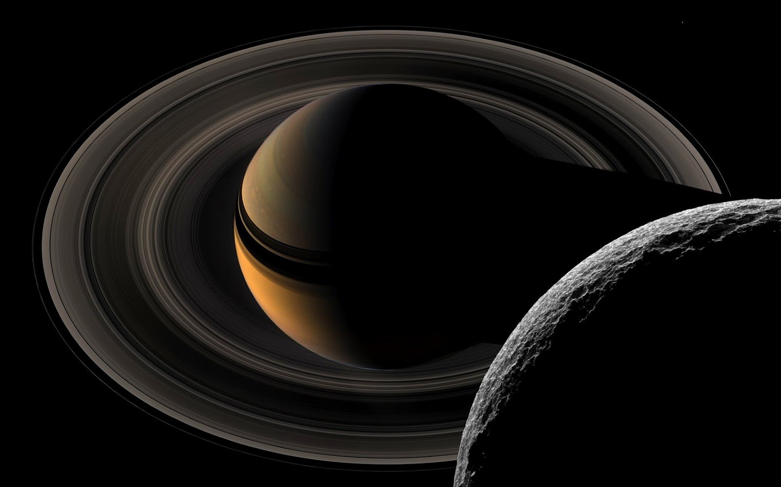  
  
  
  
6)

Moviendo superficies

(un par de pelotitas movidas)

**Descripción breve:**  
¿Cómo hacer para desplazar una pelota en el espacio? Si la querés mover en alguna dirección tenés que cambiar la ecuación. La rotación de la imagen general se puede hacer con el dedo.  

**Brief description:**

How can one do to move a ball in the space? If you want to move it ine any direction you hace to change the equation. The rotation of the whole image can be done with a finger.

**Descripción detallada:**  
Para desplazar una superficie del origen tengo que sumar o restar un escalar a las variables dependiendo del lugar a donde quiera trasladarla. Por ejemplo, una esfera  con la ecuación *x^2+y^2+z^2-1=0* puede ser trasladada al punto (x,y,z)=(1,2,3) haciendo (x-1)^2+(y-2)^2+(z-3)^2-1=0.  
Además de trasladar superficies puedo también escalarla. Por ejemplo si quiero hacer que la esfera tenga el doble de su tamaño original basta con multiplicar por 2 cada una de las variables quedando (2*x)^2+(2*y)^2+(2*z)^2-1=0.  
Te imaginás cómo quedaría la ecuación si quiero trasladar y escalar la esfera?

**Detailed description:**

To move a surface from the origin I have to add or substract a scalar to the variables depending of the place where I want to move it. For instance, an sphere with the equation *x^2+y^2+z^2-1=0* can be moved to the point (x,y,z)=(1,2,3) writing (x-1)^2+(y-2)^2+(z-3)^2-1=0.  
Beside moveing the surfaces one can also scale them. For example if I want to make the sphere to have the double of its original size I just have to multuply by 2 each of the variables leaving the equation like this, (2*x)^2+(2*y)^2+(2*z)^2-1=0.

Can you imagine how the equation would be if I want to move and scale the sphere?

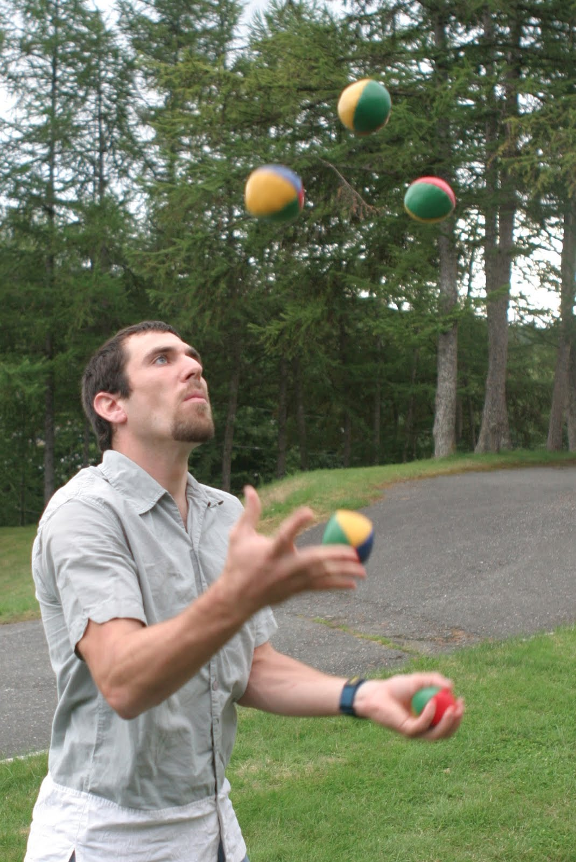  
7)

Combinando superficies

*x*(x^2+y^2+z^2-1)=0.001*

**Descripción breve:**  
Con el truco de unir superficies puedo mostrar todos los puntos en las dos superficies, sin embargo, se ve el contorno de corte de las mismas. Como se puede hacer para que esto no suceda? La respuesta es pegar y despegar.

**Brief description:**

With the trick of joining surfaces I can show all the points of the two surfaces, however, I can see the border of them in the place where they cut each other. How can one do to hide it? The answer is sticking and unsticking.

**Descripción detallada:**  
Otro de los trucos en iSurfer es el de pegar y despegar de superficies. Con ellos se pueden combinar las imágenes y eliminar el contorno en la intersección de las superficies que deja la unión. La descripción del truco es *(f*g-a)*, donde *f* es la primer superficie, *g* la segunda y *a* el parámetro a variar. Por ejemplo se puede observar que aumentando lentamente el valor del parámetro a en la superficie x*(x^2+y^2+z^2-1)-a donde x es la ecuación del plano x=0 y x^2+y^2+z^2-1 una esfera de radio 1, las superficies se van despegando.   
  
Por qué pasa esto? La respuesta está en que agregando un número chico las dos ecuaciones (superficies) ya no pueden “eliminarse” una a la otra, como era el caso en la unión. De esta manera dependen livianamente una de la otra y se combinan.

**Detailed description:**

Another iSurfer trick is sticking and unsticking surfaces. With these one can combine images and remove the intersection border of the surfaces that the joining leaves. The description of the trick is *(f*g-a*) where f is the first surfaces, g is the second surfaces ans a is the parameter to change. For example, one can see that slowly increasing the value of parameter a in the surface x*(x^2+y^2+z^2-1)-a where x es the equation of the plane x=0 and x^2+y^2+z^2-1 is the sphere of radio 1, the surfaces start unsticking.

Why does this happen? The answer is that adding a small number the two equations cannot “delete” each other, like in the case of the joining. In this way they slightly depend on each other and they combine.  
  
(fusion y difusion)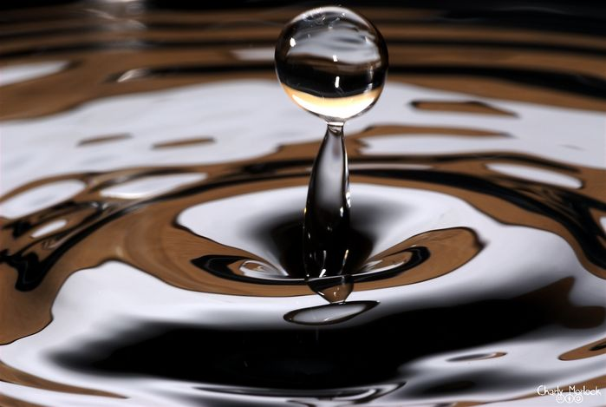  
  
8)

Transformando superficies

**Descripción breve:**  
Con este truco se puede lograr transformar una superficie en otra lentamente mediante la variación de un parámetro.

**Brief description:**

With this trick one can transform a surface into another slowly varying a parameter.

**Descripción detallada:**  
La transformación es otro truco del iSurfer con el que se puede pasar de una superficie a otra variando el valor de un parámetro a. El truco es el siguiente, miren la ecuación *a*f+(1-a)*g=0* donde f es la primer superficie, g es la segunda superficie y a es un número que uno cambia entre 0 y 1. Al variar a se pasa de la superficie f a la g. Es facil de ver, si *a=1*, se ve solo la superficie *f*, ya que el segundo termino desaparece. Por otro lado, si *a=0*, se ve solo la superficie *g*.   
  
Utilizando el mismo ejemplo que en los anteriores a*x+(1-a)*(x^2+y^2+z^2-1) podemos ver cómo se pasa del plano x=0 a la esfera de radio 1.

**Detailed description:**

Another iSurfer trick is the transformation which let a surface pass into another varying a paremeter’s value. The trick is the following, look at the equation *a*f+(1-a)*g=0* where f is the first surface, g is the second surface ans a is the number that one changes between 0 and 1. Varying the value of the parameter surfaces f transforms into surface g. Is easy to see that if a=1, just surface f is visible because the second term disappear. On the other hand if a=0, just surface g is visible.

Using the same example used before a*x+(1-a)*(x^2+y^2+z^2-1) we can see how the plane x=0 transforms into a radius 1 sphere.

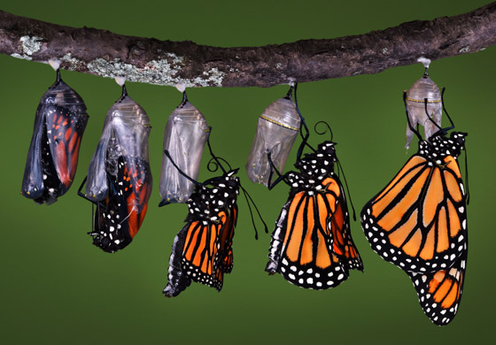

9)

Intersecando superficies

x^2+(x^2+y^2+z^2-1)^2=0.001

**Descripción breve:**  
Si tengo dos superficies, ¿como puedo mostrar todos los puntos que se encuentran en la una y en la otra a la vez? Esto serían los puntos de la intersección de las dos superficies.

**Brief description:**

If I have two surfaces, how can I show all the points that belong in both of them at a time? These would be the intersection point of the two surfaces.  
  
**Descripción detallada:**  
Para mostrar la intersección de dos superficies tengo que encontrar una ecuación algebraica que asegura que los puntos estén en las dos superficies, a decir que se cumple *f=0* y *g=0* a la vez. Esto es diferente a la unión donde sólo una de las dos podía ser igual a 0. Para hacerlo podemos usar una propiedad del exponente cuadrado. Cualquier numero al cuadrado es mayor o igual a cero. Es cero solo, si el numero es cero. Asi si tengo la suma de dos números, cada una al cuadrado, y la suma me da cero, las dos tienen que ser cero. En superficies y ecuaciones de iSurfer esto se sería *f^2+g^2=0,* donde *f* y *g* son las ecuaciones de las dos superficies.  
  
Si lo probás, vas a ver que no se ve nada. ¿Como puede ser? Esto tiene que ver con la visualización del iSurfer. Es muy difícil o imposible de mostrar puntos individuales y curvas, como la curva de la intersección de dos superficies, por la tecnología que usa el programa, el “ray tracing”. El ray tracing sigue rayos desde el ojo (o la cámara) que pasan por la pantalla hacia la superficie. Para calcular los puntos de la superficie el rayo tiene que tocar la superficie (estos son los puntos que se ven). Pero si las curvas son muy finas o si son puntos individuales, estos rayos no los encuentran (en general).  Por ejemplo si dibujas el punto x^2+y^2=0, que sería el punto (0,0), no lo ves.   
  
Para “engordar”  la intersección se usa otro truquito: se le agrega un ruido a la ecuación. Si agregas un valor chiquito a la ecuación, que sería un número a en vez de cero, verás que se ve.  
  
Aquí se ve un anillo, la intersección del plano x=0 y de una esfera x^2+y^2+z^2=1, con la ecuación: x^2+(x^2+y^2+z^2-1)^2=0.001  
  
Podés probar de mostrar la intersección de dos doble conos, uno vertical y uno horizontal? O todas las posibles intersecciones de un plano y el doble cono?

**Detailed description:**

To show the intersection of the two surfaces I have to find an algebraic equation that assure that the points are in both surfaces, in other words, that f=0 and g=0 at the same time. This is different from the joining where just one of them could be equal to 0. To do this we can use a property of the square exponent. Any number elevated to the square root es greater or equal to zero. It’s zero only if the number is zero. So if I have the addition of two numbers, each number elevated to the square exponent and the addition is zero, then both of them must be zero. In iSurfaces equations this would be *f^2+g^2=0* where f and g are the equations of each of the surfaces.

If you try this, you will see that nothing is shown. How can this be? This has to be with iSurfer visualization. Is very difficult or imposible to show individual point or curves, like the curve of the intersection of two surfaces, because of the technology used by the program, the “ray tracing”. Ray tracing follow rays form the eye (or the camera) that goes through the screen and to the surface. To calculate the points of the surface the ray has to touch the surface (this are te visible points). If the curves are very thin or if they are individual points, this rays don’t find them (in general). For example if you draw the point x^2+y^2=0, that would be the point (0,0), you can’t see it.

To “enlarge” the intersection another trick is used: a noise is added to the equation. If you add a small value to the equation, that would be a number different from zero, you will see the point.

Here you can see a ring. The intersection of the plane x=0 and a sphere x^2+y^2+z^2=1, with the equation: x^2+(x^2+y^2+z^2-1)^2=0.001.

Can you try showing the intersection of two double cones, one vertical and one horizontal? And all the posible intersection of a plane and a double cone?

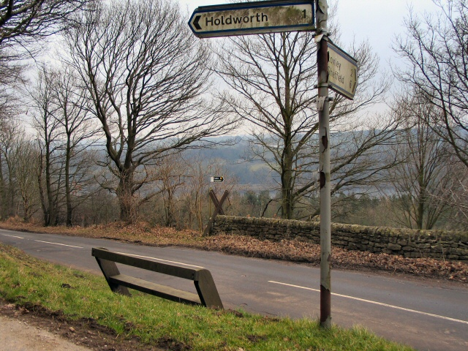

10)

Pera

**Descripción breve:**

Esta superficie es una posible representación de una pera hecha por Valentina Galata.

**Brief description:**

This surface is a possible representation of a pear made by Valentina Galata.

**Descripción detallada:**

Para finalizar este tutorial mostramos una imagen creativa hecha con el surfer creada por Valentina Galata. Ella tiene hechas muchas imágenes que se parecen a cosas de la realidad. En este caso te mostramos esta superficie que se parece a una pera.

Podés encontrar más imágenes hechas por ella y por otros autores dentro del sitio web de Imaginary en la sección de galerías: http://www.imaginary-exhibition.com/galerie.php. Te animás a crear tu propia superficie parecida a algún objeto cotidiano? Y tu propia pera con otra ecuación?

**Detailed description:**

To end this tutorial we show a creative image made with Surfer created by Valentina Galata. She has contributed with many images that resemble real objects. In this case we show you this surface that looks like a pear.

You can find more images made by her and other authors on the Imaginary web site [www.imaginary.org](http://www.imaginary.org) in the SURFER section. Do you dare to create your own surface that looks like a real object? And your pear but with another equation?

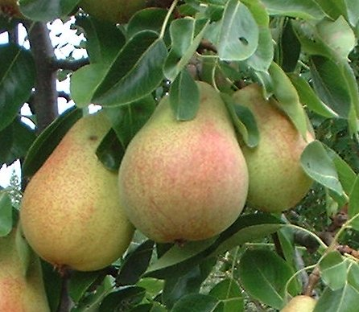

iSurfer-Advanced

1)

Distel

x^2 + y^2 + z^2 + 1000*(x^2 + y^2)*(x^2 + z^2)*(y^2 + z^2)  = 1

**Descripción breve:**

En la naturaleza podemos encontrar muchos cuerpos simétricos. Se dice que una figura es simétrica si existe una transformación que la deja igual, invariante.

**Brief description:**

In nature we can find many symmetric shapes. A figure is symmetric if it exists a transformation that leaves it invariant.  
  
**Descripción detallada:**  
Si nos fijamos en la forma de Distel vemos que tiene seis puntas iguales. Estas puntas son sus singularidades y están dispuestas de tal forma que si observamos la figura teniendo cualquiera de ellas en frente, la vemos idéntica. Es una figura simétrica, invariante para distintos movimientos del espacio.  
  
Las simetrías de una figura se pueden reconocer no solo observándola sino también a través de su ecuación. Fijate en la ecuación de Distel: ¡cualquier permutación de las variables da la misma ecuación! El estudio de las simetrías ha permitido clasificar desde las moléculas de los compuestos químicos hasta los mosaicos de la Alhambra de Granada.

**Detailed description:**  
If we look at the shape of Distel we see that it has six equal points. These points are singularities and they are distributed in a way that if we look at the figure having any of them at the front, we see them identical. It’s a symmetric figure invariant for different movements in space.

Symmetries of a figure can be recognized not only looking at it but also looking at its equation. Look at Distel’s equation, every permutation of the variables gives us the same equation! The study of symmetries has allowed to classify many things: from molecules of chemical components to the mosaics of the Alhambra in Granada.

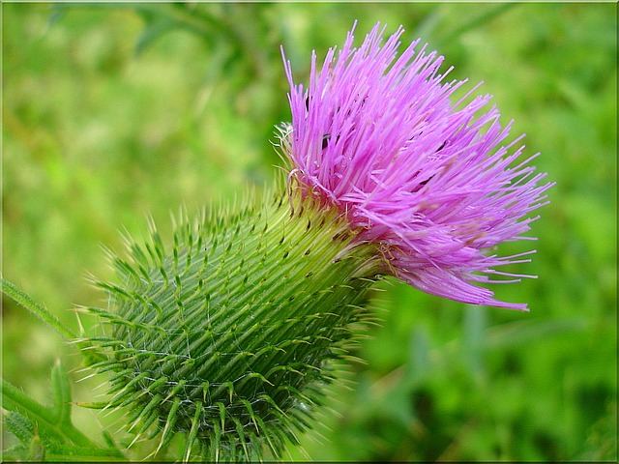

2)

Dullo (Manzana)  
(x^2+ y^2 + z^2)^2 = x^2 + y^2

**Descripción breve:**  
Las Matemáticas están muy estrechamente relacionadas con otros campos del conocimiento como la Física, la Química o la Tecnología.  
Proporcionan potentes herramientas para entender el mundo que nos rodea.

**Brief description:**

Math are very close related to other knowledge fields like Physics, Chemistry or Technology.

They give us powerful tolos to undestand the world that surround us.  
  
**Descripción detallada:**  
Muchos fenómenos que nos encontramos al estudiar la naturaleza dan lugar a modelos con singularidades, y conocerlas ayuda a evitarlas o a planificar estrategias para atravesarlas. Así ocurre con el diseño y funcionamiento de robots.  
Otro ejemplo es la propagación de las ondas de sonido producidas por la ovación del público en un estadio, que toma la forma de la superficie Manzana, con una singularidad en su centro. Por esta razón y para proteger sus oídos, el árbitro de fútbol evita estar en el  
centro del campo cuando se celebra un gol.

**Detailed description:**Many natural phenomena give place to models with singularities and knowing them helps to avoid or planify strategies to go through them. This is the case of the design and functioning of robots.

Another example is the propagation of the sound waves produced by the crowd in a stadium that takes the shape of the Dullo surface with a singularity in its centre. For this reason and to protect his ears a football referee avoids being in the centre of the field when a goal is celebrated.

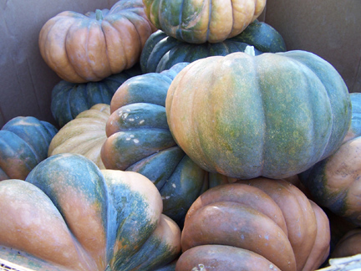

3)

Kreisel

60*(x^2 + y^2) z^4 = (60 - x^2 - y^2 - z^2)^3

**Descripción breve:**  
Un tipo de simetría muy especial es la simetría especular. La simetría especular invierte la orientación.  
  
**Descripción detallada:**  
La simetría especular aparece habitualmente en la naturaleza ya que está relacionada con el reflejo, por ejemplo en un lago o en un espejo. Por ello, muchos autores la han utilizado también para representar un mundo invertido donde la izquierda es la derecha, los niños son adultos, la gente rejuvenece.  
  
Si debajo de la parte verde de la figura Kreisel hubiera un espejo, ¿verdad que la parte azul parecería su reflejo? ¡Pues así es como funciona la simetría especular! Fíjate que en su ecuación, la variable z solo aparece con exponentes pares.  
  
**Brief description:**  
Mirror symmetry is a very special type of symmetry. Mirror symmetry inverts orientation.

**Detailed description:**

Mirror symmetry usually appears in nature as it relates to reflection, for example, in a lake or in a mirror. Therefore, many authors have also used it to represent an inverted world: where left is right, where children are adults, where people become young again.  
  
If there were a mirror underneath the green part of the Kreisel figure, wouldn’t the blue part seem to be its reflection? Well, that’s how mirror symmetry works! Note that in the equation, the z variable only appears with pair exponents.

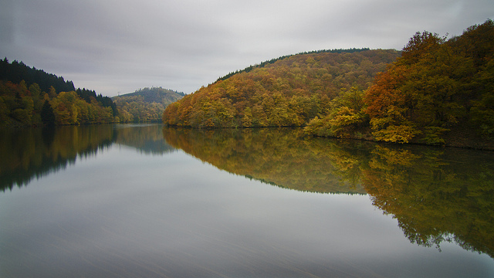

4)

Vis à Vis

x^2 - x^3 + y^2 + y^4 + z^3 - z4  = 0

**Descripción breve:**  
Los puntos singulares o singularidades se identifican de forma visual porque la superficie no es lisa ni suave, como por ejemplo un pico o un pliegue.  
  
**Descripción detallada:**  
El pico de la izquierda de la superficie Vis à Vis es una singularidad, pero la colina lisa de la derecha es un punto regular. Las singularidades son interesantes porque pequeños cambios en la ecuación pueden modificar su aspecto de un modo sorprendente.  
  
¿Sabes que hay gente que se dedica especialmente al estudio de estos puntos? Los agujeros negros y el Big Bang son singularidades de las ecuaciones de los modelos cosmológicos. Mira ahora las yemas de tus dedos, ¡las singularidades de nuestras huellas dactilares nos identifican!  
El sistema de [identificación](http://es.wikipedia.org/wiki/Identificaci%C3%B3n) de las personas a través de las huellas fue inventado por [Juan Vucetich](http://es.wikipedia.org/wiki/Juan_Vucetich) (nacido en [Croacia](http://es.wikipedia.org/wiki/Croacia) y nacionalizado [argentino](http://es.wikipedia.org/wiki/Argentino)), y el invento se desarrolló y patentó en [Argentina](http://es.wikipedia.org/wiki/Argentina).  
  
**Brief description:**  
Singular points, or singularities, are identified visually because the surface is not smooth or soft, for instance, like a cusp or a fold.

**Detailed description:**

The cusp on the left of the Vis à Vis surface is a singularity; however, the smooth hill on the right is a regular point. Singularities are interesting because small changes in the equation can change their appearance in a surprising way.  
  
Do you know that there are people dedicated especially to studying these points? Black holes and the Big Bang constitute singularities of cosmological model equations. And now look at the tips of your fingers, our fingerprint singularities identify us!  
  
The system to identify people using fingerprints was invented by [Juan Vucetich](http://es.wikipedia.org/wiki/Juan_Vucetich) (borned in [Croatia](http://es.wikipedia.org/wiki/Croacia) and nationalized [Argentine](http://es.wikipedia.org/wiki/Argentino)). The invention was developed and registered in Argentina.

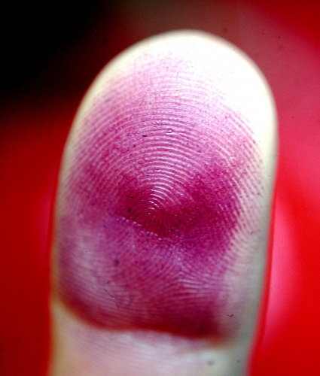  
  
5)

Spitz

(y^3 – x^2 – z^2 )^3  =  27*x^2*y^3*z^2

**Descripción breve:**  
Uno de los puntos clave en la evolución del ser humano es la capacidad de fabricar utensilios con una finalidad concreta. Las puntas de las flechas o las piedras afiladas son una prueba de ello.

**Brief description:**  
One of the main points of human evolution is the ability to make tolos with a concrete purpose. Arrowheads or sharp stones are a proof of that.

**Descripción detallada:**

Los arqueólogos buscan evidencia del desarrollo de los seres humanos tal como puntas de flechas o piedras afiladas. Miren esta figura. Spitz hubiese sido una gran herramienta en la era prehistórica. Las singularidades que presenta hubiesen sido útiles para varios propósitos, defensa, caza y supervivencia en general.

**Detailed description:**  
Archaeologists search for evidence of human development such as the remains of arrowheads or sharp stones. Look at this figure. Spitz would have proved to be a great tool during the prehistoric age. The singularities it presents would have been useful for the purposes of defence, hunting, and survival in general.  
  
  
  
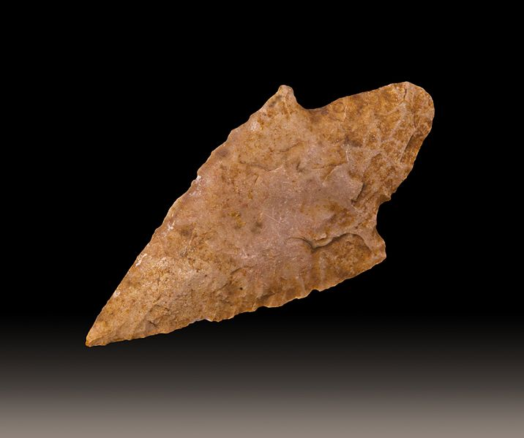

6)

Calypso

x^2 + y^2*z = z^2

**Descripción breve:**

Calypso es otra superficie con singularidades. Pequeñas modificaciones en la ecuación transforman la superficie radicalmente.

**Brief description:**  
Calypso is another surfaces with singularities. Little modifications in the equation changes the surface radically.

**Descripción detallada:**  
La inestabilidad de las singularidades también ocurre en la naturaleza, con un pequeño cambio se despliegan rápidamente unas alas, o en arquitectura, superficies plegables permiten mover una cubierta y proteger, por ejemplo, un estadio.  
  
¿Sabías que los arquitectos usan ecuaciones para saber qué forma va a presentar su obra en cada momento? Los grandes arquitectos son también grandes conocedores de las matemáticas, y las ecuaciones les permiten experimentar con las formas soñadas.

**Detailed description:**  
The instability of singularities also occurs in nature, a slight change causes wings to spread rapidly, or in architecture: folding surfaces can move a cover and shelter a stadium for instance.  
  
Did you know that architects use equations to envisage the shape their building will take on at all times? Great architects are also very knowledgeable about mathematics and equations allow them to experiment with the shapes they have dreamt of.

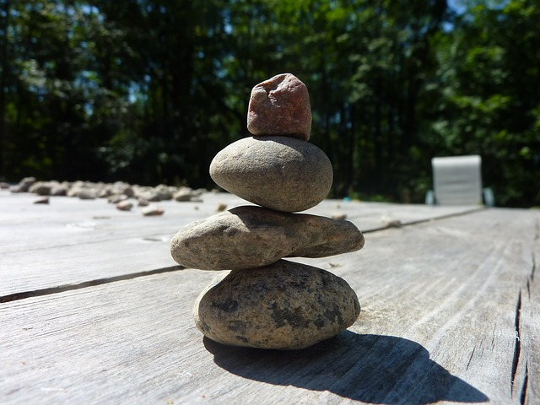  
  
  
7)

Nepali

(x*y – z^3 - 1)^2 = (1 – x^2 – y^2)^3

**Descripción breve:**  
¿Podemos encontrar un modo de nombrar las figuras que nunca lleve a confusión? Las matemáticas lo han resuelto al nombrarlas por su ecuación. Las ecuaciones se escriben y se interpretan de la misma forma en todo el mundo.

**Brief description:**

Can we find a way ton ame figures that never leads to confusión? Mathematics solved this by naming them byt its equation. The equations are writen and read in the same way in the whole word.  
  
**Descripción detallada:**  
Una ecuación describe exactamente una figura: a cada punto le corresponden tres números (x, y ,z) que son solución de la ecuación. Para interpretar estos números necesitas un convenio que te oriente en el espacio, esto es, un sistema de coordenadas formado por tres ejes que pasan por un punto llamado *origen*. Estos tres ejes determinan tres direcciones: atrás-delante, derecha-izquierda y abajo-arriba. Las coordenadas (x, y, z) indican cuánto se ha recorrido en cada una de las tres direcciones desde el origen.

**Detailed description:**

An equation describes exactly a figure: each point is aasigned three numbers (x, y, z) that are the solution to the equation. To undestand this numbers you need a convention that guides you through the space, a coordinate system formed by three axes that pass through a point called origin. These three axis define three directions: backward-forward, right-left, up-down. The coordinates (x, y, z) indicate how much has been moved in each direction beginning from the origin.

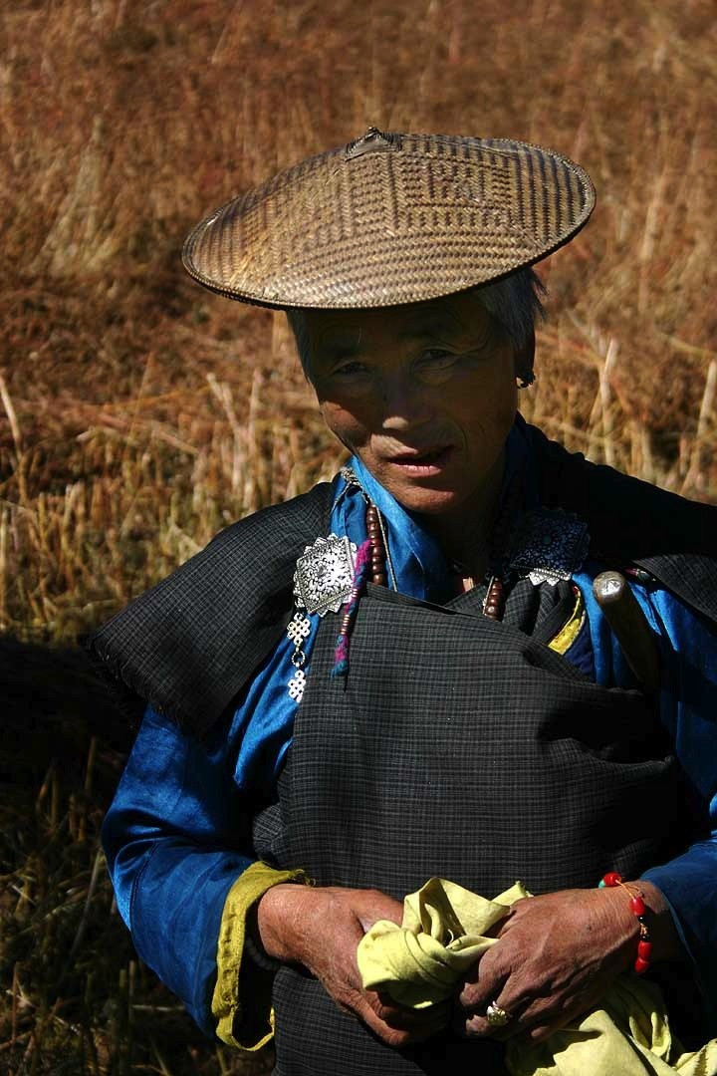

8)

Schneeflocke

x3 + y2 z3+ y z4 = 0

**Descripción breve:**

La superficie Schneeflocke o copo de nieve es una superficie muy bella que presenta una singularidad muy peculiar.

**Brief description:**

Schneeflocke surface or snowkflace is a very beautiful surfaces that has a very peculiar singularity.

**Descripción detallada:**

En matemáticas se puede encontrar la belleza allí donde se esconde. Uno de esos lugares son las ecuaciones. A veces, para encontrar una superficie hermosa es necesario buscar mucho, ensayando con ecuaciones parecidas y entendiendo qué efecto tiene cada parte de la ecuación en la figura geométrica resultante.

Así, vemos cómo pequeñas modificaciones en las singularidades transforman radicalmente una figura y cómo determinados aspectos en las ecuaciones pueden conseguir bonitas simetrías. Schneeflocke es un buen ejemplo, ya que puede evocar un copo de nieve o un instante dado del movimiento de un baile.

**Detailed description:**

In mathematics we can find beauty wherever it hides. One of those places is equations. Sometimes, to find a beautiful surface you have to search a great deal, trying out similar equations and understanding what effect each part of the equation has in its resulting geometric figure.

Thus we see how small changes in the singularities radically transform a shape and how certain aspects in the equations can achieve lovely symmetries. Schneeflocke is a good example as it can evoke a snowflake or a given instant in a dance movement.

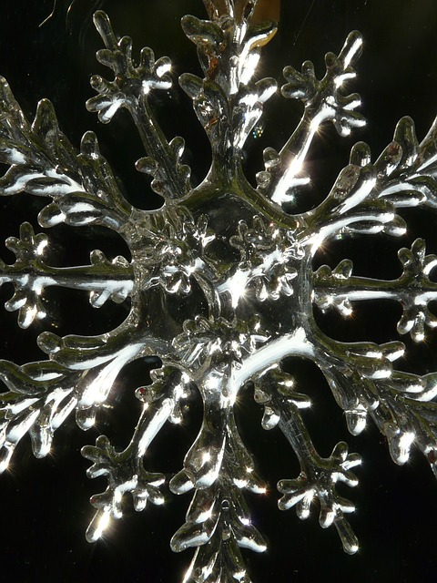

9)

Tülle

y*z (x^2 + y - z) = 0

**Descripción breve:**

Esta superficie como tantas otras vistas anteriormente es una superficie no acotada pues se extiende al infinito.

**Brief description:**

This surfaces like many seen before is an unbounded surfaces because it extends to the infinity.

**Descripción detallada:**

Los impresionistas pintaban casas y prados con miles de puntos de color. De manera similar, las superficies matemáticas están formadas por miles de puntos, ¡pero puntos que no tienen grosor ni masa y que son solución de la ecuación!

Algunas de estas superficies se extienden hasta el infinito; se dice que son superficies no acotadas. Un ejemplo de ello es Tülle, de la que solo hemos dibujado la porción contenida en la esfera.

**Detailed description:**

Impresionists used to paint houses and meadows with thousand of color dots. In a similar way, mathematical surfaces are formed by thousand of dots, but dots that have neither width nor mass and that are solutions to the equation!

Some of these surfaces extend to the infinity; they are called unbounded surfaces. An example of this is Tülle, on which you can see only the portion contained by the sphere.

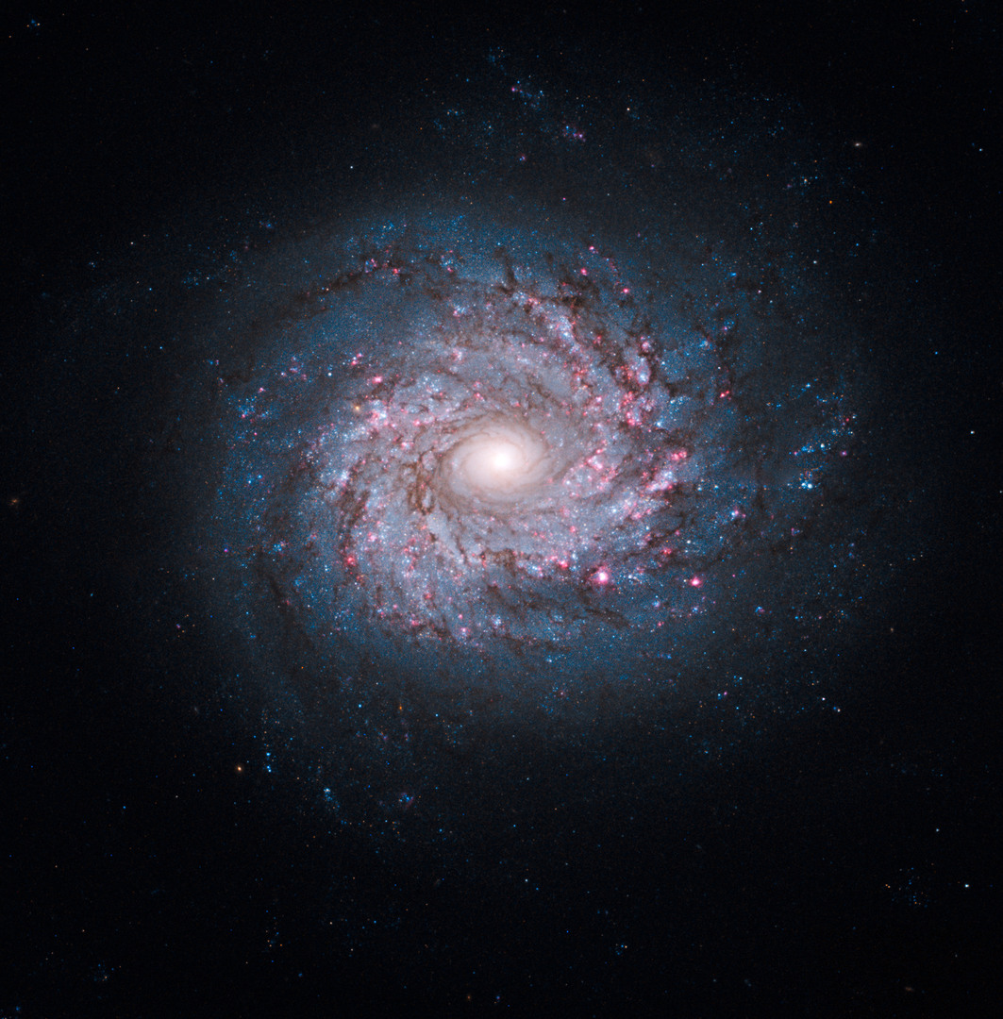

10)

Calyx (Cálix)

x^2 + y^2*z^3 = z^4

**Descripción breve:**

Con Calyx se ve cómo con un pequeño cambio en una singularidad puedo obtener otra superficie, en este caso Calypso.

**Brief description:**

With Calyx one can se how a little change in a singularity can make another surface, in this case Calypso.

**Descripción detallada:**

Los puntos singulares de Calyx son todos los del eje y. Si explotamos esta recta, obtenemos un cilindro, y ¡Calyx se transforma en Calypso! Si vuelves a contemplar a Calypso no verás este cilindro porque habita en dimensiones superiores, y sólo comparte con Calypso y su mundo tridimensional una recta.

Otra manera de entender esto es imaginando el proceso inverso: mediante una proyección adecuada en un espacio 5-dimensional la superficie del cilindro se contrae a la recta singular de Calyx. De este modo ¡Calyx es la sombra de Calypso! Un resultado sorprendente del matemático Heisuke Hironaka afirma que cualquier superficie con alguna singularidad es la sombra de alguna superficie lisa, es decir, sin singularidades, que puede habitar en un espacio de dimensión superior a tres.

Podemos imaginar que el mundo tridimensional es una caverna que

atrapa las sombras de realidades de dimensión superior.

**Detailed description:**The singular points in Calyx belong to the y axis. If we explode this straight line, we get a cylinder, and Calyx transforms to Calypso! If you watch again Calypso you won’t see this cylinder because it lives in superior dimensions, and only share a straight line with Calypso and its three dimensional world.

Another way of understanding this is imagying the inverse process: with an adecuate projection in a five dimensional space, the cylinder surface shrinks to the singular straight line of Calyx. In this way Calyx is Calypso’s shadow!An amazing result of the mathematician Heisuke Hironaka stablishes that any surface with a singularity is the shadow of a flat surface, that is to say, without singularities, that can live in a greater than three dimensional space.

We can imagine that the three dimentional world is a cave that holds de shadows of realities in superior dimensions. 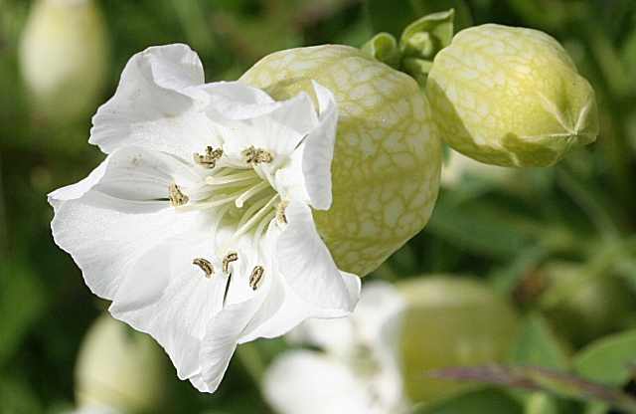

iSurfer-Master

1)  
  
La séxtica de Barth  
  
**Brief description:**  
  
**Detailed description:**

La séxtica de Barth es una superficie de grado seis construida en  
1996 por Wolf Barth. Es remarkable porque contiene el máximo número de singularidades que pueden aparecer en un polinomio de grado seis, 65. ¡Pero esto no se demostró hasta 1997! Para muchos geómetras esto significó una gran sorpresa, puesto que ellos pensaban que el máximo era 64. Existen diferentes familias de superficies con la propiedad de ser un polinomio de grado seis y tener 65 singularidades. Pero la séxtica de Barth destaca por su simetría en forma de icosaedro. La forma de la séxtica de Barth recuerda a la de una molécula llamada fulereno. Dicha molécula es la tercera forma más estable del carbono, junto al grafito y al diamante, y se llama así en memoria  
de Buckminster Fuller, el primer matemático-arquitecto en “imaginarse“ esta forma.  
  
  
  
  
  
1)

Croissant

(x2+y2+z2 + 7 5/2 -11/2)2 - ((1+ 5)x – 7 + 3 5)2 - (1+ 5)2 y2 = 0

**Descripción breve:**

Si en esta superficie deshacemos la singularidad la figura se transforma en Donut!

**Brief description:**

If in this surface we undo this singularity the figure becomes a doughnut!

**Descripción detallada:**

Para comprender mejor las singularidades se utilizan técnicas que permiten transformar, en un número finito de pasos, superficies singulares en superficies lisas. Una manera de entender esto es mediante globoflexia: con globos alargados podemos obtener figuras al girar y estrangular la goma.

Si observas esta figura verás que tiene una estrangulación donde se tocan los extremos de los cuernos: su punto singular. ¡Si deshacemos esta singularidad el punto de Croissant explota y se transforma en una circunferencia; la figura se transforma en Donut!

**Detailed description:**  
To gain a better understanding of singularities, techniques are used which allow singular surfaces to be transformed into smooth surfaces in a limited number of steps. Balloon bending is one means of understanding this: we can obtain shapes with elongated balloons by twisting and constricting the rubber.  
  
If you observe this shape you will see that it has been constricted where the ends of the croissant meet: its singular point. If we undo this singularity the croissant's point explodes and turns into a circumference; the figure becomes a doughnut!

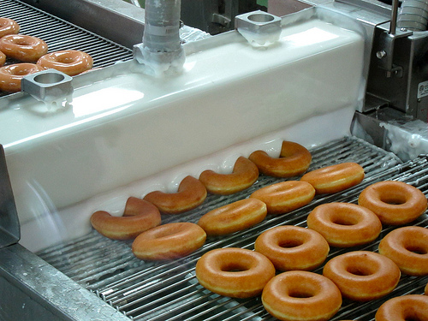

2)

Miau  
x^2*y*z + x^2*z^2 + 2*y^3*z + 3*y^3 = 0

**Descripción breve:**

En Miau hay un enorme agujero doble en el centro, a través del cual  
vemos una de sus singularidades.

**Brief description:**

In Miau there is a huge double hole in the centre, through which we see une of its surfaces.

**Descripción detallada:**

Puede parecer que los agujeros, al estar vacíos, no tienen ninguna importancia, pero de hecho nos ayudan a conocer mejor la superficie. En el caso de superficies lisas acotadas y de una sola pieza, el número de agujeros, como el del donut, incluso las clasifica. Esto es así en el ámbito de la Topología, donde se permite deformar elásticamente  
la superficie, pero no rasgarla, pegarla o estrangularla. Así, ¡la superficie  
de una taza de café es la misma que la de una rosquilla! Los agujeros también tienen no menos importancia en otras ocasiones.  
Según hayan o no burbujas (agujeros) en la cámara magmática  
de un volcán, su erupción podrá ser explosiva o solo efusiva.  
Lo mismo ocurre con las burbujas de gas que liberan las bacterias de  
la fermentación del queso Emmental: acaban produciendo un queso lleno de agujeros.

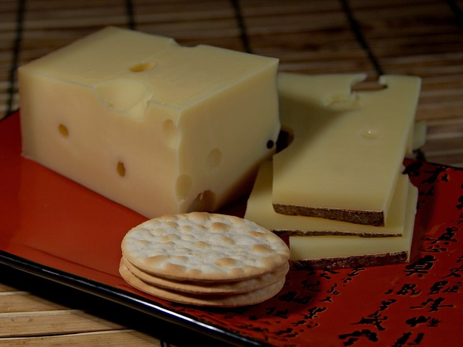

**Detailed description:**  
It may seem that holes have no importance but in fact they help us know the surface better. In the case of flat enclosed surfaces and of one piece, the number of holes, like the donut, also classifies them. This is like that in the Topology ambient, where it is allowed to deforme the surface elastically, but not scratch it or twist it. Therefore the surface of a cup of coffee is the same as a donut! The holes algo have less importande in other ocassions. If there are or not bubbles (holes) in the magma room of a volcano, its eruption could be explosive or effusive. The same happens with the gas bubbles that are released by the bacterias of the Emmental cheese fermentation: they turn producing a cheese full of holes.

3)

Geisha  
x^2*y*z + x^2*z^2 = y^3*z + y^3 = 0

**Descripción breve:**

La matemática puede ser hermosa. Un ejemplo de esto es Geisha, una superficie con una estética maravillosa.

**Brief description:**

Mathematics can be beautiful. An example of this is Geisha, a surface with a wonderful esthetic.

**Descripción detallada:**

Muchas veces no es fácil descubrir las simetrías, proporciones, razones  
áureas que se esconden tras una obra de arte. Sin embargo existen corrientes matemáticas que buscan el arte de las Matemáticas,  
y no el arte con las Matemáticas. Un ejemplo de ello es  
el “Arte Matemático”, donde los autores utilizan  
las Matemáticas en sus obras como un medio mismo, sin dar pie a la casualidad, y muchas veces juegan con paradojas imposibles como Maurits C. Escher. Otro artista destacado es Jared Tarbell.  
¿Sabías que sus obras se realizan mediante clicks con el ratón, y está  
basado en ecuaciones y logaritmos? Y recuerda, tú tienes la última palabra  
para decidir si una obra te parece hermosa. Si, como hacíamos  
referencia al principio de las galerias, cada persona reconoce  
objetos diferentes al ver la misma forma, todavía es más subjetivo  
reconocer la belleza en lo que observamos.

**Detailed description:**  
Many times it’s not easy yo discover the symmetries, aureus proportions that lies behind a piece of art. However Mathematics current exists that look for the art in Maths and not the art with Math. An example of this is ”Mathematical Art” where authors use Maths in their work as a mean to an end, without giving place to casualty, and many times they play with imposible paradoxs lik Maurits C. Escher. Another distinguisehd artista is Jared Tarbell. Did you know that his artwork is made by clicks with a mouse and is based in logarithmic equations? And remember, you hace the last Word to decide i fan artwork looks beautiful. If like we said at the beginning of the galleries, each person recognize different objects when watching at the same shape, it’s stil more subjective to recognize the beauty of what we look at.

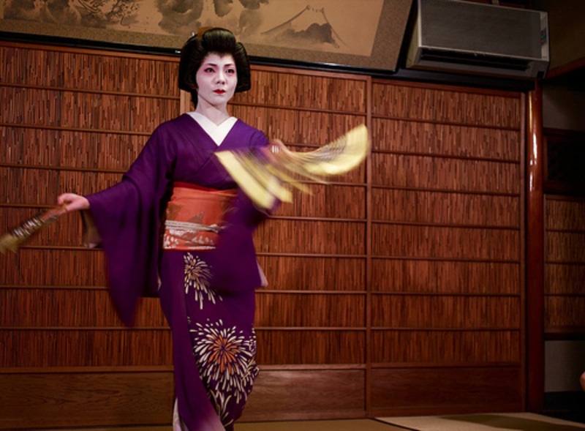

4)

Quíntica de Togliatti

(1-sqrt(5-sqrt(5))/2*z)*(x^2+y^2-1+(1+3*sqrt(5))/4*z^2)^2+(x-z)*(cos(2*PI/5)*x-sin(2*PI/5)*y-z)*(cos(4*PI/5)*x-sin(4*PI/5)*y-z)*(cos(6*PI/5)*x-sin(6*PI/5)*y-z)*(cos(8*PI/5)*x-sin(8*PI/5)*y-z)

**Descripción breve:**

Togliatti construyó una superficie de grado 5 (quíntica) con 31 singularidades, un récord en aquel momento.

**Brief description:**

Togliatti built a fifth grade surface with 31 singularities, a récord in that momento.

**Descripción detallada:**

En 1980 Beauville usó una interesante relación con la teoría de códigos para mostrar que no pueden existir quínticas con más de 31 puntos singulares. El resultado de Toglitti es inmejorable.

Como no hay ningún sóldido platónico cuyas caras se puedan usar para construir una superficie de grado 6, como ocurre la séxtica de Barth, la quíntica con 31 singularidades tiene menos simetrías (sólo las que tiene un pentágono regular).

La ecuación que usamos fue hallada por Barth (1990) ya que la original de Toglitti no es fácil de visualizar.

**Detailed descripton:**

In 1980 Beauville use dan interesting relationship with the thoery of coed to show that cannot exist fifth grade surfaces with more than 31 singularities. The result of Toglitti is unbeatable.

Because there is no platonic solid which faces can be used to build a sixth grade surface, as it happens in Barth’s sixth grade surface, the fifh grade surface with 31 singularities has less symmetries (only the ones that have a regular pentagon).

The equation we show was discovered by Barth (1990) because the original surface of Togliatti is not easy to visualize.

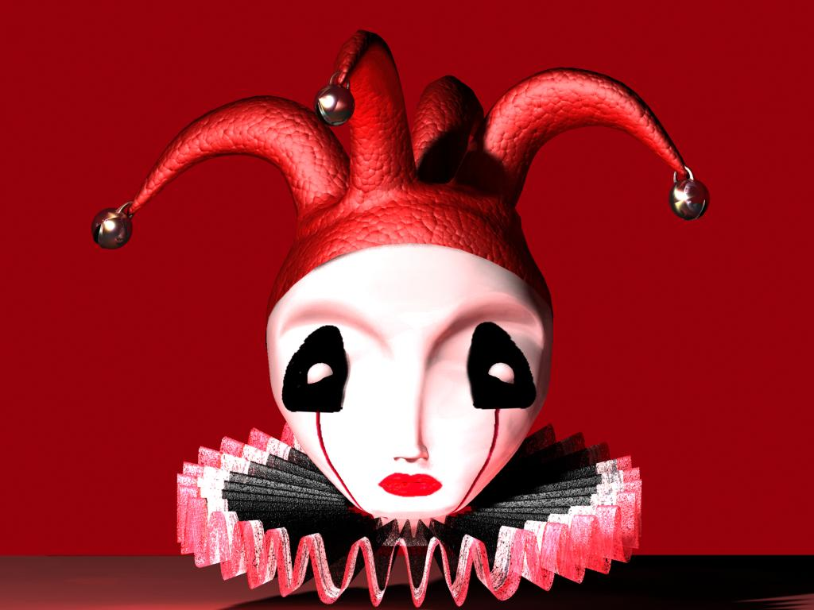

5)

Séxtica de Barth

4*(((1+sqrt(5))/2)^2*x^2-y^2)*(((1+sqrt(5))/2)^2*y^2-z^2)*(((1+sqrt(5))/2)^2*z^2-x^2)-(1+2*((1+sqrt(5))/2))*(x^2+y^2+z^2-1)^2

**Descripción breve:**

Construida por Wolf Barth en 1996, es una superficie de grado 6 (séxtica) con 65 puntos singulares 15 de los cuales están en el infinito.

**Brief description:**

Built by Wolf Barth in 1996, it’s a sixth grade surface with 65 singularity points of with 15 are in the infinity.

**Descripción detallada:**

Esta superficie es remarkable porque contiene el máximo número de singularidades que pueden aparecer en un polinomio de grado seis, 65. ¡Pero esto no se demostró hasta 1997! Para muchos geómetras esto significó una gran sorpresa, puesto que ellos pensaban que el máximo era 64. Existen diferentes familias de superficies con la propiedad de ser un polinomio de grado seis y tener 65 singularidades. Pero la séxtica de Barth destaca por su simetría en forma de icosaedro.

La forma de la séxtica de Barth recuerda a la de una molécula llamada fullereno. Dicha molécula es la tercera forma más estable del carbono, junto al grafito y al diamante, y se llama así en memoria de Buckminster Fuller, el primer matemático-arquitecto en “imaginarse” esta forma.

**Detailed description:**

This surface is remarkable because it contains the máximum number of singularities that can appear in a grade six polinomyal, 65. But this wans’t discovered until 1997! For many geometryts it was a great surprise because they thought that the máximum was 65. Different surface families exists with the property of being a sixth grade polinomyal and having 65 singularities. But Barth surface stands out because of its icosahedron shape.

Barth surface reminds of a molecule called fullereno. Such molecule is the third most stable carbón molecule, together with graphite and diamond ans is called like that in memory of Buckminster Fuller, the frist mathematician-architect who imagined this shape.

Dromedar, x^4-3*x^2+y^2+z^3=0

Descripción breve:

La matemática y la naturaleza.

Descripción detallada:

Muchas veces podemos encontrar matemática en la naturaleza. El número de oro por ejemplo se trata de un [número](http://es.wikipedia.org/wiki/N%C3%BAmero) [algebraico](http://es.wikipedia.org/wiki/N%C3%BAmero_algebraico) irracional (su representación decimal no tiene período) que posee muchas propiedades interesantes y que fue descubierto en la antigüedad, como proporción entre dos segmentos de una recta. Esta proporción se encuentra tanto en algunas figuras geométricas como en la naturaleza: en las nervaduras de las hojas de algunos árboles, en el grosor de las ramas, en el caparazón de un caracol, etc.

En el caso de Dromedar, podemos ver dos montículos iguales que se asemejan a montañas o a las jorobas de un camello.

Zeppelin, x*y*z+y*z+2*z^5=0

Descripción breve:

La matemática en la creación de objetos innovadores.

Descripción detallada:

Ferdinand Von Zeppelin pensó, sin saberlo, en esta ecuación al crear el zeppelin. Noble e inventor alemán, Ferdinand Von Zeppelin fundó la compañía de dirigibles Zeppelin. Fue el primer artefacto volador capaz de ser controlado en un [vuelo](http://es.wikipedia.org/wiki/Vuelo) largo. Su uso principal ocurrió aproximadamente entre [1900](http://es.wikipedia.org/wiki/1900) y la década de [1930](http://es.wikipedia.org/wiki/1930), para disminuir paulatinamente cuando sus capacidades fueron superadas por la de los aeroplanos.

Como en el caso de Zeppelin, en el mundo de las ideas hay toda clase de superficies listas para que alguien las tome y realice alguna creación sorprendente.

Hazelnut, (z^3-2)^2+(x^2+y^2-3)^3=0

Descripción breve:

Las ecuaciones representan superficies que pueden asemejarse a la realidad.

Descripción detallada:

A las ardillas les gustan las ecuaciones? Seguramente no, pero Hazelnut es una superficie que se asemeja mucho a las avellanas.

Con el surfer se puede crear cualquier superficie. Es sólo cuestión de jugar, probar y aprender. Hay personas dedicadas a usar el surfer para crear superficies que se parecen a cosas de la realidad como es este caso. Otros prefieren crear superficies artísticas. Hay otros que buscan superficies record, estas son superficies con el mayor número de singularidades posible. Es el caso de la séxtica de Barth, superficie es destacable porque contiene el máximo número de singularidades que pueden aparecer en un polinomio de grado seis, 65. ¡Pero esto no se demostró hasta 1997!

Taube, 256*z^3-128*x^2*z^2+16*x^4*z+144*x*y^2*z-4*x^3*y^2-27*y^4=0

Descripción breve:

Las ecuaciones identifican a una superficie unívocamente. Es una forma de representar una superficie de manera más acotada.

Descripción detallada:

Las antenas se usan para transmisión y recepción de datos. Cuánto más comprimidos los datos, la transmisión será más rápida. Podemos ver a las ecuaciones como una forma de compresión de una superficie. En lugar de enviar todos los puntos que forman la superficie sólo enviaría la ecuación de la misma. Al ser recibida la ecuación luego se podría reuperar la superficie a partir de ella.

En este caso la ecuación de la superficie Taube, que se asemeja a una antena, podría usarse como identificador de esa superficie. Siempre que se grafique con ese identificador voy a obtener la misma superficie.

Harlekin, x^3*z+10*x^2*y+x*y^2+y*z^2-z^3=0

Descripción breve:

El arte y la matemática no son cosas separadas, muchas veces van de la mano.

Descripción detallada:

La matemática también la encontramos en el arte. Las formas de la superficie Harlekin podrían haber inspirado a pintores como Pablo Picasso a realizar sus maravillosas pinturas de arlequines.

Las formas y los colores pueden inspirar a las personas a crear obras maravillosas.

Jugá con el surfer, creá tus superficies y luego compartilas en Facebook con tus amigos. Mostrá lo que tus creaciones y así podrás inspirar a otros a crear también.

Pacman, x^2+y^2+z^4-20*x^2-y^3=0

Descripción breve:

Posiblemente el más famoso personaje de videojuegos de todos los tiempos.

Descripción detallada:

Para finalizar este tutorial mostramos la imagen de un personaje conocido por todos. Pacman es un [videojuego](http://es.wikipedia.org/wiki/Videojuego) [arcade](http://es.wikipedia.org/wiki/Arcade) creado por el diseñador de videojuegos [Toru Iwatani](http://es.wikipedia.org/wiki/Toru_Iwatani) de la empresa [Namco](http://es.wikipedia.org/wiki/Namco). Desde que *Pac-Man* fue lanzado el [21 de mayo](http://es.wikipedia.org/wiki/21_de_mayo) de [1980](http://es.wikipedia.org/wiki/1980), fue un éxito. Se convirtió en un fenómeno mundial en la [industria de los videojuegos](http://es.wikipedia.org/wiki/Industria_de_los_videojuegos), llegó a tener el [Récord Guiness](http://es.wikipedia.org/wiki/R%C3%A9cord_Guiness) del videojuego de arcade más exitoso de todos los tiempos con un total de 293.822 máquinas vendidas de 1981 a 1987.

Como podés ver, Surfer permite graficar una gran variedad de superficies. Probá crear las tuyas o entrar a la sección de galerías del sitio web de Imaginary: <http://www.imaginary-exhibition.com/galerie.php> donde vas a poder encontrar una gran variedad de superficies.

